ZADANIA DLA GRUPY „Bursztynki” 29.04.2020r. /ŚRODA/
- Witajcie, na początek kilka zagadek odnośnie segregacji śmieci.
- Czy potrafisz wymienić wszystkie kolory pojemników do segregacji śmieci?
- Do jakiego pojemnika wyrzucisz mokry papier?
- Do jakiego koloru pojemnika wyrzucisz papierową torebkę ?
- Do jakiego pojemnika wyrzucisz puszkę po napoju?
- Do jakiego pojemnika wyrzucisz resztki warzyw i owoców?
- Gdzie wyrzucisz słoik?

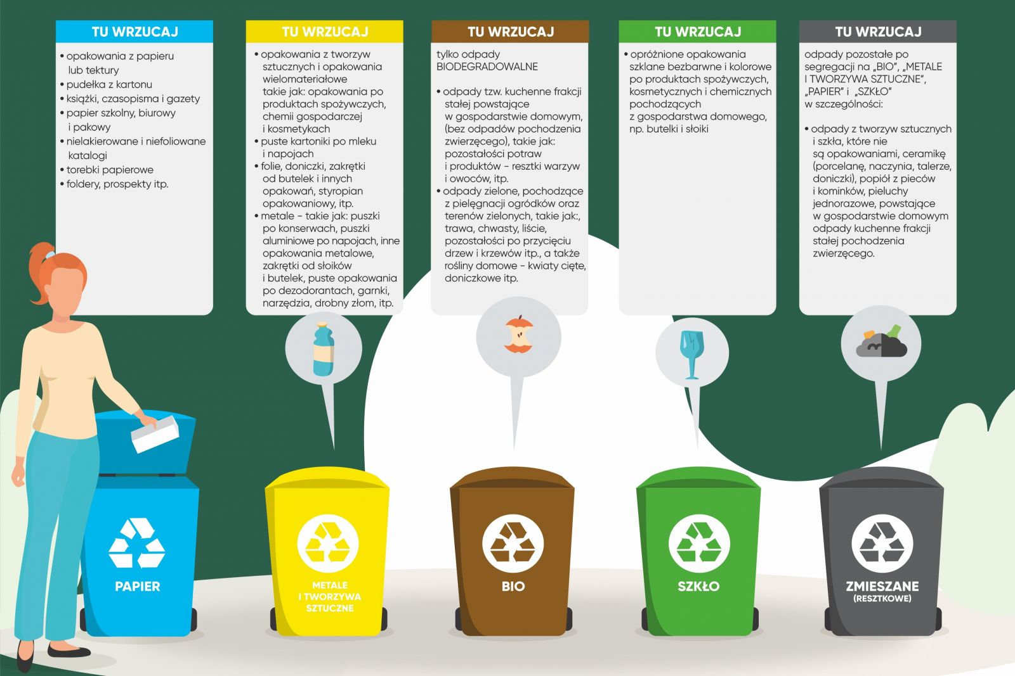
- Aby utrwalić nasze wiadomości, obejrzyj proszę 3 krótkie filmy.

- segregujemy dla przyszłości – film animowany
https://www.youtube.com/watch?v=xU5dox9wVlQ
- Eko – Patrol (segregacja śmieci)
https://www.youtube.com/watch?v=I-b0z5LqhKc
- W kontakcie z naturą
https://www.youtube.com/watch?v=zleExE18fqQ

- Drogi rodzicu przeczytaj dziecko o cyklu życia odpadów. Porównajcie czas rozkładu różnych przedmiotów.
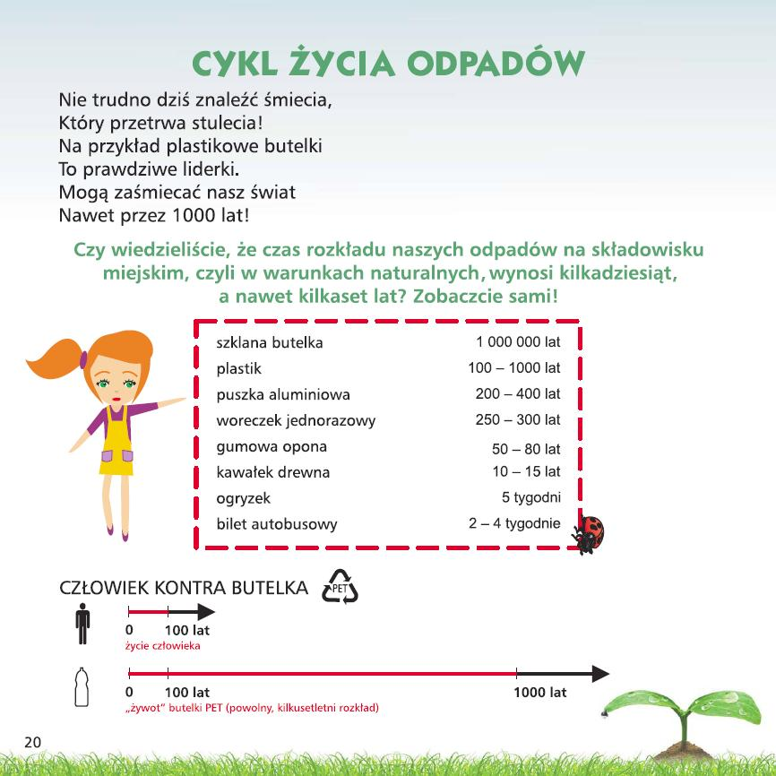

- Propozycja plastyczna - Czarna plama – zabawa rozwijająca wyobraźnię. Dziecko otrzymuje kartkę z namalowaną wcześniej czarną plamą o niejednolitym kształcie. Dziecko ma za zadanie przekształcić swoją plamę w rysunek jakiegoś przedmiotu poprzez dorysowanie do niej elementów kredkami. Każdy autor opowiada o niej i nadaje tytuł swojej pracy.
Środki dydaktyczne: kartki z czarnym kleksem, kredki

- Karty pracy:
Zał. nr 1 – 29.04.2020r. – dodawanie i odejmowanie 6 - latki
Zał. nr 2 – 29.04.2020r. – segregacja
Zał. nr 3 – 29.04.2020r. – wg wzoru 5 - latki
Zał. nr 4 – 29.04.2020r. – wg wzoru 6 - latki

Źródło: youtube.com; wikipedia.org; Dzieciaki w akcji – Nowa Era; usługi Bing – obrazy; chomikuj.pl

